KILPAILUKUTSU

Tervetuloa Varkauden Urheiluratsastajat ry:n järjestämiin seuran esteratsastuskilpailuihin sunnuntaina 16.1. alkaen klo 10
Varkauden Ratsastuskeskukselle.

Luokka 1 70–80 cm arv. 367.1(A2/A2), avoin kaikille

Luokka 2 80–90 cm arv. 367.1(A2/A2), avoin kaikille

Luokka 3 50–60 cm arv.A.1.0, avoin ratsukoille, jotka eivät ole osallistuneet aluekilpailuihin

Erityismääräyksiä:
- Ilmoittautumiset viimeistään to 13.1.2010 klo 19 mennessä lämpiön seinällä olevaan listaan tai tekstiviestillä Jutta Hujanen 050 5256 643.
- Luokat ovat avoimia kaikille SRL:n jäsenseuraan kuuluville ratsastajille.
- Lähtömaksu VUR:n jäseniltä 7 €/luokka, ei VUR jäseniltä 10 €/luokka hevosen vuokra Varkauden Ratsastuskeskuksen hevosista 7 €/rata, turvallisuusmaksu 1 €/ratsastaja. Jälki-ilmoittautumisia otetaan, jälki-ilmoittautumismaksu ei VUR-jäsen 15€
- Siisti asu, turvakypärä pakollinen, turvaliivin käyttöä suositellaan.
- Palkintoina ruusukkeet, voittajalle lisäksi esinepalkinto, kilpailuissa sallitaan max 3 starttia/hevonen.
- Kilpailuissa noudatetaan SRL:n sääntöjä soveltuvin osin.
- Peruutukset tekstiviestillä 13.1. klo 19 mennessä 050 5256 643 /Jutta Hujanen, lähtöaikataulu netissä sivuilla www.vur.fi la 15.1. klo 12 alkaen.
- Kilpailupaikalla on hyvä kanttiini.
- Pakkasraja kilpailussa -15 astetta
10. Järjestäjä pidättää oikeuden muutoksiin.

TERVETULOA KILPAILEMAAN!
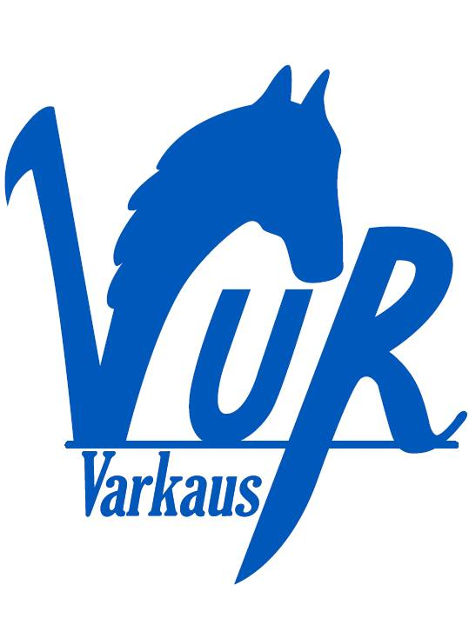



Varkauden Urheiluratsastajat ry Varkauden Ratsastuskeskus

